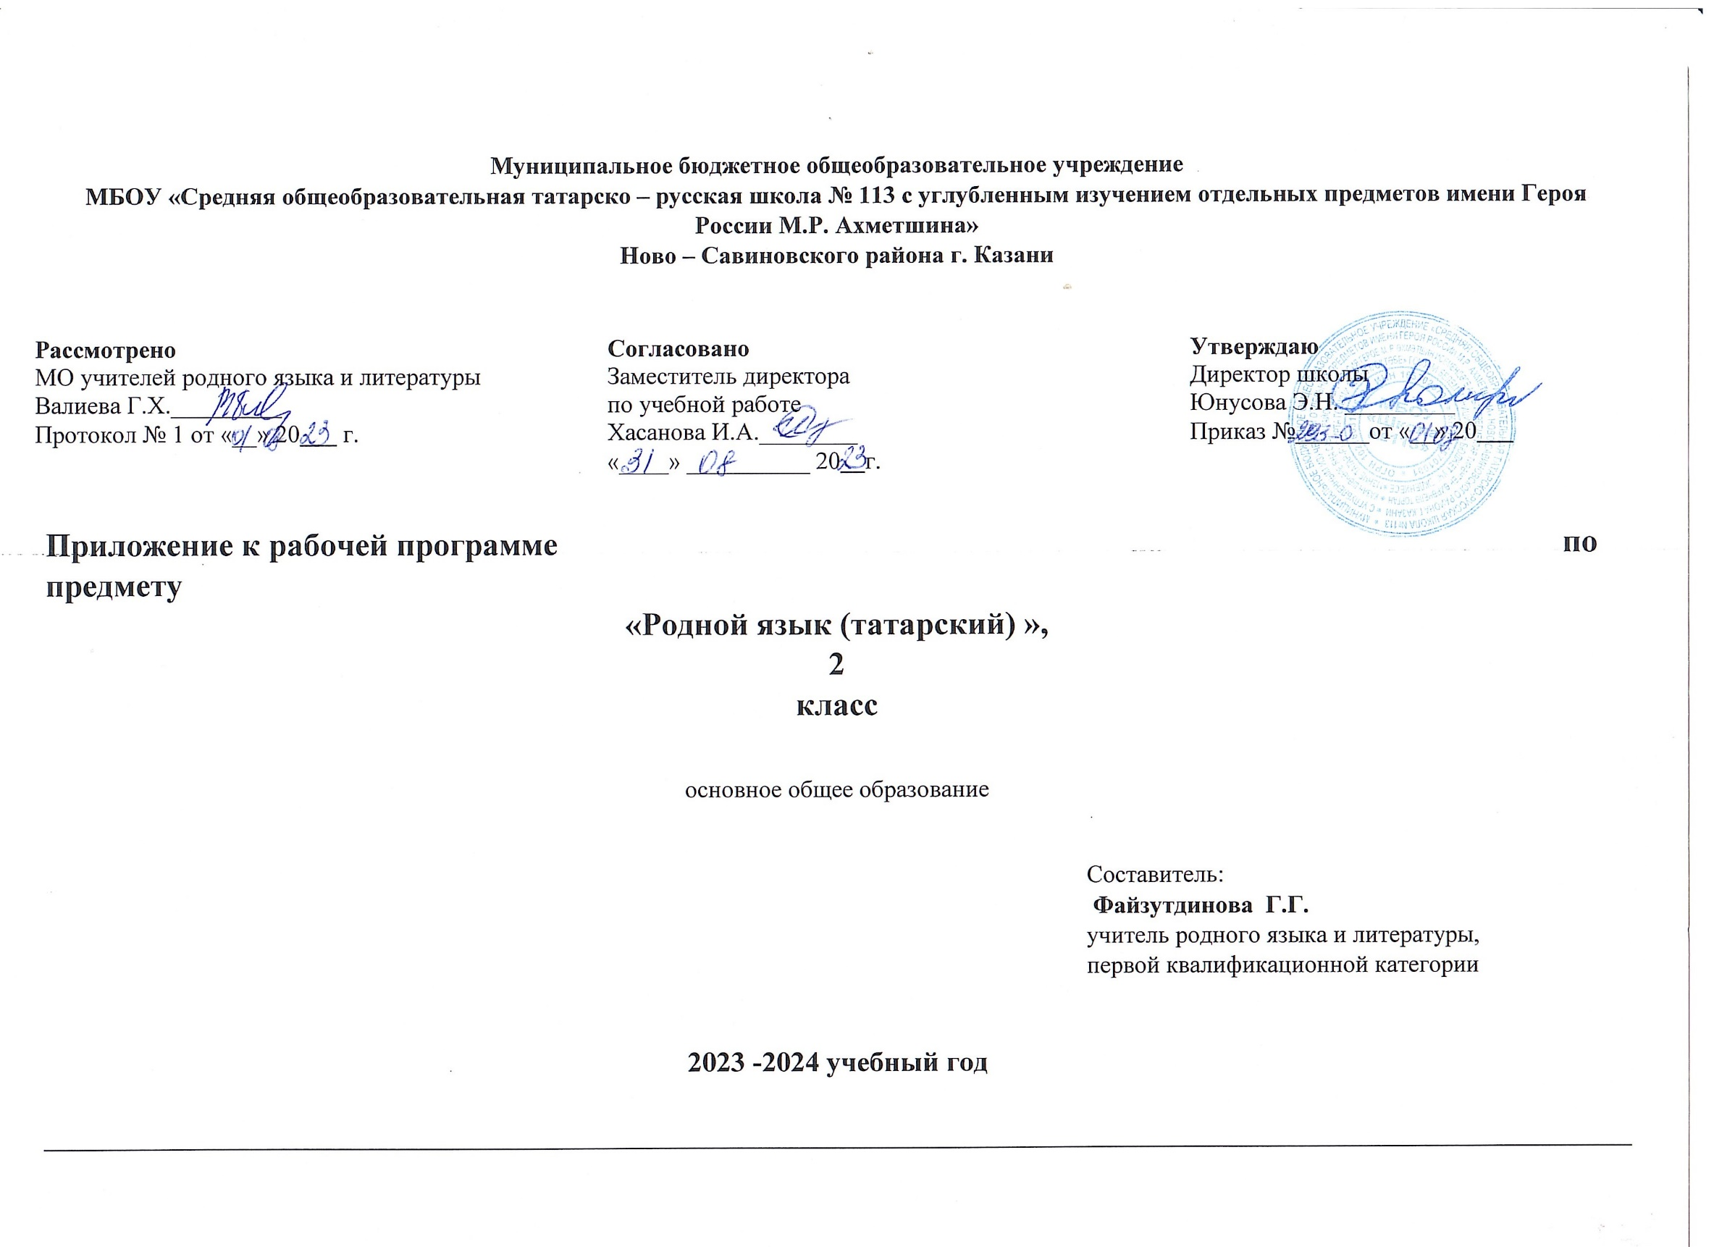

ТЕМАТИЧЕСКОЕ ПЛАНИРОВАНИЕ

2 класс

№ | Тема урока | Электронные (цифровые) образовательные ресурсы | Дата
№ | Тема урока | Электронные (цифровые) образовательные ресурсы | План | Факт
 | Мир моего «Я» - 25 ч.
1. | Добрый день! 1 сентября. Вводный урок. | УМК «Сәлам» //URL:http:// selam/tatar/
2. | Повторение. Я в школе. Частицы -мы / -ме, түгел. Утвердительные и отрицательные ответы да/нет. | УМК «Сәлам» //URL:http:// selam/tatar/
3. | Повторение. Я в школе. Вопрос “Сколько время?”; “Что делаешь?” | УМК «Сәлам» //URL:http:// selam/tatar/
4. | Повторение. Буквы татарского алфавита. Семья. Личные местоимения «без», «сез», «алар» | УМК «Сәлам» //URL:http:// selam/tatar/
5. | Повторение. Вопросы: “Это кто? Это что?”. Семья. Личные местоимения «без», «сез», «алар» | УМК «Сәлам» //URL:http:// selam/tatar/
6. | Повторение. Моя семья. Знакомтесь, это – я. | УМК «Сәлам» //URL:http:// selam/tatar/
7. | Повторение. Знакомтесь, это – я. Умение задавать вопросы. | УМК «Сәлам» //URL:http:// selam/tatar/
8. | Входная контрольная работа. | УМК «Сәлам» //URL:http:// selam/tatar/
9. | РНО. Повторение темы «Добрый день!» | УМК «Сәлам» //URL:http:// selam/tatar/
10. | Люблю чистоту. Мое тело. | УМК «Сәлам» //URL:http:// selam/tatar/
11. | Люблю чистоту. Мое тело. Вопросы: «Это что?». «Сколько?» | УМК «Сәлам» //URL:http:// selam/tatar/
12. | Мое тело. Количественные числительные. Числа от 1 до 100. | УМК «Сәлам» //URL:http:// selam/tatar/
13. | Мое тело. Вопросительное местоимение «какой?». Структура простых предложений с числительными, с прилагательными. | УМК «Сәлам» //URL:http:// selam/tatar/
14. | Числительные. Использование числительных в диалоге. | УМК «Сәлам» //URL:http:// selam/tatar/
15. | Устное описание по картине. Структура простых предложений с числительными, с прилагательными. Конструкция выражения «У меня есть/нет» | УМК «Сәлам» //URL:http:// selam/tatar/
16. | Устное описание по картине. Структура простых предложений с числительными, с прилагательными. Конструкция выражения «У него есть/нет» | УМК «Сәлам» //URL:http:// selam/tatar/
17. | Мое тело. Устное описание по картине. Структура простых предложений с числительными, с прилагательными. | УМК «Сәлам» //URL:http:// selam/tatar/
18 | Повторение темы “Мое тело”. Словарный диктант. | УМК «Сәлам» //URL:http:// selam/tatar/
19 | Одежда. Конструкция «имя существительное + есть/нет, одеваю» в ед. числе. | УМК «Сәлам» //URL:http:// selam/tatar/
20 | Одежда. В магазине. Конструкция «Что покупаешь?» | УМК «Сәлам» //URL:http:// selam/tatar/
21 | Одежда. В магазине. Конструкция «… сколько стоит?» | УМК «Сәлам» //URL:http:// selam/tatar/
22 | Составление диалога «В магазине». Модальные слова «кирәк» / «кирәкми» | УМК «Сәлам» //URL:http:// selam/tatar/
23 | Одежда. Времена года. Конструкция «Зимой/ летом/ весной/ осенью что одевают?» | УМК «Сәлам» //URL:http:// selam/tatar/
24 | Одежда. Времена года. Конструкция «Зимой/ летом/ весной/ осенью что одевают?» | УМК «Сәлам» //URL:http:// selam/tatar/
25 | Проверочная работа по темам «Мир моего «Я». | УМК «Сәлам» //URL:http:// selam/tatar/
 | «Мир моих увлечений» - 7 ч
26 | РНО. Татарская национальная одежда. Прилагательные антонимы. | УМК «Сәлам» //URL:http:// selam/tatar/
27 | Спортивная одежда. Прилагательные антонимы. | УМК «Сәлам» //URL:http:// selam/tatar/
28 | Одежда. Составление диалога с антонимами | УМК «Сәлам» //URL:http:// selam/tatar/
29 | Одежда. Времена года. Вопрос “Где?” | УМК «Сәлам» //URL:http:// selam/tatar/
30 | Одежда. Времена года. Конструкция «Зимой/ летом/ весной/ осенью что одевают?» Вопросительное местоимение «кайчан?» | УМК «Сәлам» //URL:http:// selam/tatar/
31 | Составление устного рассказа по теме «Одежда» | УМК «Сәлам» //URL:http:// selam/tatar/
32 | Одежда. Повторение и закрепление.Словарный диктант. | УМК «Сәлам» //URL:http:// selam/tatar/
 | Мир вокруг меня. – 21 ч.
33 | Домашние животные. Частица “түгел” | УМК «Сәлам» //URL:http:// selam/tatar/
34 | Дикие звери. В лесу. Имена прилагательные. | УМК «Сәлам» //URL:http:// selam/tatar/
35 | Дикие звери. В лесу. Составление простых предложений с прилагательными. | УМК «Сәлам» //URL:http:// selam/tatar/
36 | Домашние животные. Польза. Составление диалога «Кто/что дает?» | УМК «Сәлам» //URL:http:// selam/tatar/
37 | Домашние животные. Польза. Составление диалога «Кто/что дает?» | УМК «Сәлам» //URL:http:// selam/tatar/
38 | Мой домашний питомец. Вопросы: «Сколько лет, какого цвета, что делает, что кушает?» | УМК «Сәлам» //URL:http:// selam/tatar/
39 | Мой домашний питомец. Составление диалога расспроса. Союзы «ә», «һәм», «ләкин». | УМК «Сәлам» //URL:http:// selam/tatar/
40 | Мой домашний питомец. Составление рассказа. | УМК «Сәлам» //URL:http:// selam/tatar/
41 | Кто живет в лесу, а кто на ферме? Устный рассказ описание по картине | УМК «Сәлам» //URL:http:// selam/tatar/
42 | Сказка «Теремок». | УМК «Сәлам» //URL:http:// selam/tatar/
43 | Текст «В цирке». | УМК «Сәлам» //URL:http:// selam/tatar/
44 | Практическая работа по теме «Животные». | УМК «Сәлам» //URL:http:// selam/tatar/
45 | Времена года. Прогноз погоды | УМК «Сәлам» //URL:http:// selam/tatar/
46 | Времена года. Прогноз погоды | УМК «Сәлам» //URL:http:// selam/tatar/
47 | Конструкция «Какой сегодня день? Что я одеваю?». Окончание –лы/-ле у прилагательных. | УМК «Сәлам» //URL:http:// selam/tatar/
48 | Конструкция «Какой сегодня день? Что я одеваю?» Окончание –лы/-ле у прилагательных. | УМК «Сәлам» //URL:http:// selam/tatar/
49 | Прогноз погоды в мире. Изменение глагола настоящего времени по лицам и числам в утвердительной форме. | УМК «Сәлам» //URL:http:// selam/tatar/
50 | Прогноз погоды в мире. Изменение глагола настоящего времени по лицам и числам в утвердительной форме. | УМК «Сәлам» //URL:http:// selam/tatar/
51 | Прогноз погоды в космосе. Отрицательная форма глагола настоящего временив 3 лице единственном числе. | УМК «Сәлам» //URL:http:// selam/tatar/
52 | Прогноз погоды на улице. Текст «Ягодный дождь». Отрицательная форма глагола настоящего времени в 3 лице единственном числе. | УМК «Сәлам» //URL:http:// selam/tatar/
53 | Практическая работа по теме «Прогноз погоды». | УМК «Сәлам» //URL:http:// selam/tatar/
 | Моя Родина – 3 ч
54 | Прогноз погоды в России. Изменение глагола настоящего времени по лицам и числам в утвердительной форме. | УМК «Сәлам» //URL:http:// selam/tatar/
55 | Город. Деревня. Кто/ что делает по погоде? Изменение глагола настоящего времени по лицам и числам в утвердительной форме. Отрицательная форма глагола настоящего времени в 3 лице единственном числе. | УМК «Сәлам» //URL:http:// selam/tatar/
56 | Контрольная работа по теме «Прогноз погоды».  Города и районы Татарстана. | УМК «Сәлам» //URL:http:// selam/tatar/
 | Мир вокруг меня - 7
57 | РНО. Мой день. Кто/ что любит делать? | УМК «Сәлам» //URL:http:// selam/tatar/
58 | Время. Конструкция «Утром/днем/вечером что делаешь?» Вопросительное местоимение «кайчан?» | УМК «Сәлам» //URL:http:// selam/tatar/
59 | Время. «Каждый день что делаешь?» Порядковое числительное. | УМК «Сәлам» //URL:http:// selam/tatar/
60 | Текст «Кырмыч». Вопросительное местоимение «кайчан?» | УМК «Сәлам» //URL:http:// selam/tatar/
61 | Комикс «Артур». Слова: «иртәнге, төшке, кичке» | УМК «Сәлам» //URL:http:// selam/tatar/
62 | Составление диалога – расспроса «Мой день» | УМК «Сәлам» //URL:http:// selam/tatar/
63 | Проектная работа «Мой день» | УМК «Сәлам» //URL:http:// selam/tatar/
 | Мир вокруг меня – 9 ч.
64 | Ваш дом большой? Составные имена существительные (йокы бүлмәсе, газ плитәсе) | УМК «Сәлам» //URL:http:// selam/tatar/
65 | Ваш дом большой? Составление диалога – расспроса о доме. | УМК «Сәлам» //URL:http:// selam/tatar/
66 | Глагол настоящего времени I лица единственного числа в утвердительной и отрицательной формах. | УМК «Сәлам» //URL:http:// selam/tatar/
67 | Имена существительные в направительном падеже.Предложения с вопросительными частицами -мы / -ме. | УМК «Сәлам» //URL:http:// selam/tatar/
68 | Послеложные слова «янында», «алдында», «артында», «өстендә», «астында» с именами существительными | УМК «Сәлам» //URL:http:// selam/tatar/
69 | Послеложные слова с именами существительными. Рассказ описание “Что есть в комнате?» | УМК «Сәлам» //URL:http:// selam/tatar/
70 | Рассказ - описание “Моя квартира” | УМК «Сәлам» //URL:http:// selam/tatar/
71 | Текст “На чердаке” | УМК «Сәлам» //URL:http:// selam/tatar/
72 | Развитие речи. К. Чуковский “Мойдодыр” | УМК «Сәлам» //URL:http:// selam/tatar/
 | Мир вокруг меня – 5 ч
73 | Овощи и фрукты.Имена прилагательные | УМК «Сәлам» //URL:http:// selam/tatar/
74 | В огороде. Произношение слов со специфичными согласными звуками [къ], [гъ], [w], [җ], [ң], [һ], [ч]. | УМК «Сәлам» //URL:http:// selam/tatar/
75 | Что ты любишь/ не любишь? Что тебе нравится/ не нравиться? Почему? Союзы «ә», «һәм», «ләкин». | УМК «Сәлам» //URL:http:// selam/tatar/
76 | Овощи и фрукты. Использование сравнительной степени прилагательного (-рак/ -рәк) | УМК «Сәлам» //URL:http:// selam/tatar/
77 | Развитие речи. Сказка “Репка” | УМК «Сәлам» //URL:http:// selam/tatar/
 | Мир моего «Я» - 8 ч.
78 | Овощи и фрукты. В семье кто/ что любит? | УМК «Сәлам» //URL:http:// selam/tatar/
79 | На базаре. Помогаю маме. Модальные слова «кирәк» / «кирәкми» | УМК «Сәлам» //URL:http:// selam/tatar/
80 | Повторение и закрепление темы “Овощи и фрукты”. Словарный диктант | УМК «Сәлам» //URL:http:// selam/tatar/
81 | Приятного аппетита! Посуда | УМК «Сәлам» //URL:http:// selam/tatar/
82 | Что будем готовить? Гарниры. | УМК «Сәлам» //URL:http:// selam/tatar/
83 | Меню. Что на сегодня? Конструкция “Утром/ днем/ вечером я ем...” | УМК «Сәлам» //URL:http:// selam/tatar/
84 | Аудиотекст «На передаче «Вкусное тесто». Модальные слова «кирәк» / «кирәкми | УМК «Сәлам» //URL:http:// selam/tatar/
85 | Повторение и закрепление темы “Приятного аппетита!” | УМК «Сәлам» //URL:http:// selam/tatar/
 | Моя Родина – 16 ч
86 | Татарская народная сказка «Кто что любит?» | УМК «Сәлам» //URL:http:// selam/tatar/
87 | Татарская народная сказка «Кто что любит?» | УМК «Сәлам» //URL:http:// selam/tatar/
88 | Татарские национальные блюда. | УМК «Сәлам» //URL:http:// selam/tatar/
89 | Любимые блюда. Глагол настоящего времени I, II, III лица единственного числа в утвердительной и отрицательной формах. | УМК «Сәлам» //URL:http:// selam/tatar/
90 | Составление диалога – расспроса о любимых блюдах | УМК «Сәлам» //URL:http:// selam/tatar/
91 | Ждем гостей. Готовим татарские национальные блюда. | УМК «Сәлам» //URL:http:// selam/tatar/
92 | Текст «Завтрак в моей семье». | УМК «Сәлам» //URL:http:// selam/tatar/
93 | Итоговая контрольная работа. | УМК «Сәлам» //URL:http:// selam/tatar/
94 | РНО. Праздники. День рождения. | УМК «Сәлам» //URL:http:// selam/tatar/
95 | Дни рождения. Кто что дарит? Кто чем угощает? Составление диалога – поздравления. | УМК «Сәлам» //URL:http:// selam/tatar/
96 | Это какой праздник? Вопросительное местоимение «кайчан?» | УМК «Сәлам» //URL:http:// selam/tatar/
97 | Какой сегодня праздник?День защиты детей | УМК «Сәлам» //URL:http:// selam/tatar/
98 | Праздники. Новый год. | УМК «Сәлам» //URL:http:// selam/tatar/
99 | Праздники. День защиты детей. | УМК «Сәлам» //URL:http:// selam/tatar/
100 | Праздники. Сабантуй. | УМК «Сәлам» //URL:http:// selam/tatar/
101 | Повторение и закрепление темы «Праздники. День рождения» | УМК «Сәлам» //URL:http:// selam/tatar/
102 | Обобщающее повторение | УМК «Сәлам» //URL:http:// selam/tatar/

№№ п/п | Наименование разделов и тем программы | кол-во академических часов |  | Электронные (цифровые) образовательные ресурсы
№№ п/п | Наименование разделов и тем программы | всего | контрольные работы | Электронные (цифровые) образовательные ресурсы
Раздел 1. Мир моего «Я»
1.1. | Добрый день! Моя семья. | 9 |  | Образовательный ресурс tatarschool.ru http://tatarschool.ru/  Электронный русско-татарский словарь http://ganiev.org/  Онлайн-школа обучения татарскому языку «Ана теле» https://anatele.ef.com/  Методическая копилка учителей татарского языка https://mon.tatarstan.ru/kopil.htm  Татарский образовательный портал Белем.ру http://belem.ru/  Татарский образовательный портал Гыйлем.татар http://giylem.tatar/  «Татармультфильм» Анимационная студия //URL:https/  УМК «Сәлам» //URL:http:// selam/tatar/  Электронный русско- татарский словарь //URL:http://syzlek.ru/
1.2. | Зовем гостей. Приятного апетита. | 8
1.3. | Любим чистоту.Личная гигиена. Мое тело. | 9
 | Итого по разделу | 26
Раздел 2. Мир вокруг меня
2.1. | Идем в школу. Мой день. | 7 |  | Образовательный ресурс tatarschool.ru http://tatarschool.ru/  Электронный русско-татарский словарь http://ganiev.org/  Онлайн-школа обучения татарскому языку «Ана теле» https://anatele.ef.com/  Методическая копилка учителей татарского языка https://mon.tatarstan.ru/kopil.htm  Татарский образовательный портал Белем.ру http://belem.ru/  Татарский образовательный портал Гыйлем.татар http://giylem.tatar/  «Татармультфильм» Анимационная студия //URL:https/  УМК «Сәлам» //URL:http:// selam/tatar/  Электронный русско- татарский словарь //URL:http://syzlek.ru/
2.2. | Животные | 12
2.2. | В магазине. Одежда. Люблю фрукты. | 7 + 5
2.3 | В деревне. Ваш дом большой? | 9
2.4 | Времена года. Прогноз погоды | 9
 | Итого по разделу | 50
Раздел 3. Мир моих увлечений
3.1. | Одежда. Спортивная одежда. | 7 |  | Образовательный ресурс tatarschool.ru http://tatarschool.ru/  Электронный русско-татарский словарь http://ganiev.org/  Онлайн-школа обучения татарскому языку «Ана теле» https://anatele.ef.com/  Методическая копилка учителей татарского языка https://mon.tatarstan.ru/kopil.htm  Татарский образовательный портал Белем.ру http://belem.ru/  Татарский образовательный портал Гыйлем.татар http://giylem.tatar/  «Татармультфильм» Анимационная студия //URL:https/  УМК «Сәлам» //URL:http:// selam/tatar/  Электронный русско- татарский словарь //URL:http://syzlek.ru/
 | Итого по разделу | 7
Раздел 4. Моя Родина
4.1. | Казань – столица Татарстана. Прогноз погоды | 3 |  | Образовательный ресурс tatarschool.ru http://tatarschool.ru/  Электронный русско-татарский словарь http://ganiev.org/  Онлайн-школа обучения татарскому языку «Ана теле» https://anatele.ef.com/  Методическая копилка учителей татарского языка https://mon.tatarstan.ru/kopil.htm  Татарский образовательный портал Белем.ру http://belem.ru/  Татарский образовательный портал Гыйлем.татар http://giylem.tatar/  «Татармультфильм» Анимационная студия //URL:https/  УМК «Сәлам» //URL:http:// selam/tatar/  Электронный русско- татарский словарь //URL:http://syzlek.ru/
4.2. | Татарские национальные блюда. Приятного аппетита! | 7
4.3 | Праздники. День рождения. | 9
 | Итого по разделу | 19
Общее кол-во часов по программе |  | 102

